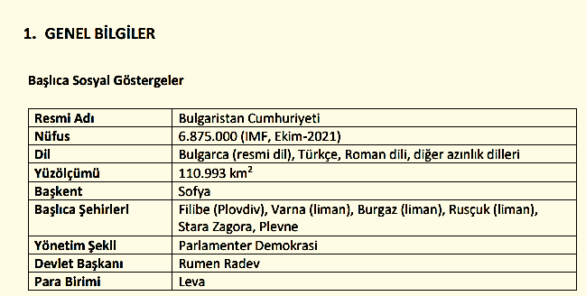
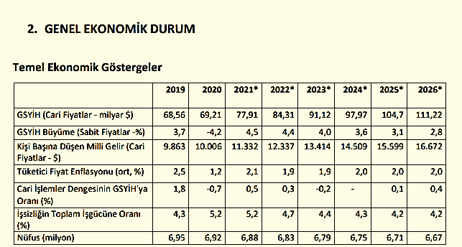

Bulgaristan, 2021 yılı itibarı ile 196 ülke arasında cari fiyatlarla GSYİH bakımından dünyanın 70. büyük ekonomisidir. Bulgaristan, Berlin duvarının yıkılmasından sonra bir dönüşüm sürecinden geçmiştir. Ülke, merkezi planlı ekonomiden, açık pazar ekonomisine geçmiştir. Ülke, Avrupa Birliği ve NATO üyesi olmuştur. 1990’ların sonunda başlatılan yapısal reformlar ve para kurulunun kurulması ile ülkede yaşam standardı yükselmeye başlamıştır. Küresel Covid-19 salgını ve kapanmalar Bulgaristan ekonomisini de olumsuz yönde etkilemiştir. Turizm, lojistik gibi hizmet sektörleri ve otomotiv en olumsuz etkilenen sektörler olmuştur. Sonuç olarak ekonomi 2020 yılında %4,2 küçülmüştür. Ancak 2021 yılından itibaren ekonomide toparlanma beklenmektedir. 2021 yılında sabit fiyatlara göre %4,5 oranında artması beklenen GSYİH’nin, 2022 yılında %4,4 oranında artacağı tahmin edilmektedir. Ekonomideki toparlanmada artan ücretlerin, Covid-19 sonrası AB fonlarının ve ihracat artışlarının rolü olacaktır. Ülke, AB’nin Covid19 sonrası toparlama için ayırdığı 2021-2026 dönemini kapsayacak olan 6,2 milyar Avroluk fonlarından yararlanacaktır. Söz konusu fonlar, yeşil enerji, dijitalleşme ve özel sektör alanlarının geliştirilmesine yöneliktir. Bulgaristan’ın 2024 yılında Avro para birimine geçmesi öngörülmektedir. 2021 yılında 78 milyar dolar olduğu tahmin edilen cari fiyatlara göre GSYİH’nın 2022 yılında 84 milyar dolara yükselmesi beklenmektedir. Bulgaristan, 2021 yılında 11.332 dolarlık kişi başına düşen milli gelir ile dünyada 67. sırada yer almaktadır. Dünya Bankası verilerine göre 2019 yılı itibarı ile ülkenin GSYİH'sı içinde tarım sektörünün payı %3, sanayinin payı %22 ve hizmetler sektörünün payı %62’dir. 2021 yılında %2,1 olan tüketici fiyatlarına göre yıllık ortalama enflasyon oranının 2022 yılında %1,9 olacağı tahmin edilmektedir. Ülkedeki işsiz sayısının toplam işgücüne oranının 2020 yılında %5 olacağı ve Bulgaristan’ın işsizliğin yüksek olduğu ülkeler arasında 70. sırayı alacağı tahmin edilmektedir. Önceki yıllarda Bulgar halkı Avrupa Birliği’ndeki en fakir halk iken, Eurostat’ın 2020 fakirlik ve sosyal dışlanma riskine ilişkin verilerine göre Romenler Bulgarların yerini almıştır. Bulgaristan’da fakirlik ve sosyal dışlanma riski altında olanların oranı bir yılda %33,2’den %33,6’ya çıkmasına rağmen, Romanya’da söz konusu oran % 35,8 olmuştur. Romanya’da ortalama yıllık çalışma ücreti de düşüş eğilimine girmiştir. Bir Romenin ortalama yıllık ücreti 4.267 Avro, bir Bulgarın ücreti ise ortalama 4.612 Avro olarak gerçekleşmiştir. Son bir yılda Bulgaristan’da fakirlik ve sosyal dışlanma riski altında yaşayanların oranındaki küçük artışın koronavirüs salgınından kaynaklandığı değerlendirilmektedir. Bulgaristan, insani gelişmişlik endeksine göre dünyada 189 ülke arasında 56. sıradadır. Ekonomik serbestlik endeksine göre Bulgaristan, dünyada 178 ülke arasında 35. sıradadır. Küresel rekabetçilik açısından dünyadaki 141 ülke arasında Bulgaristan 49. sıradadır. İş yapma kolaylığı açısından Bulgaristan, dünyada 191 ülke arasında 61. sıradadır.
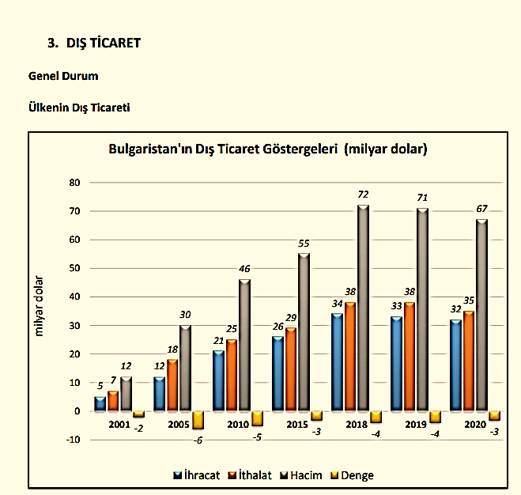
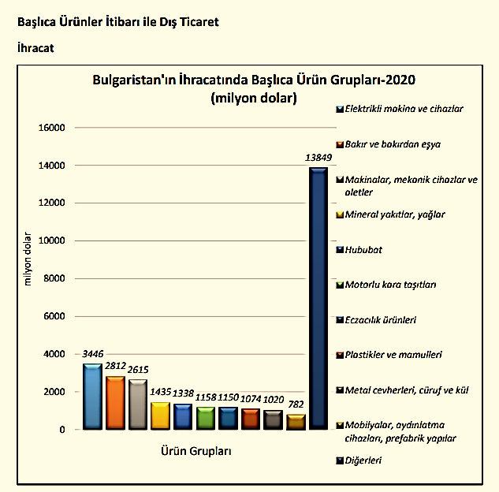
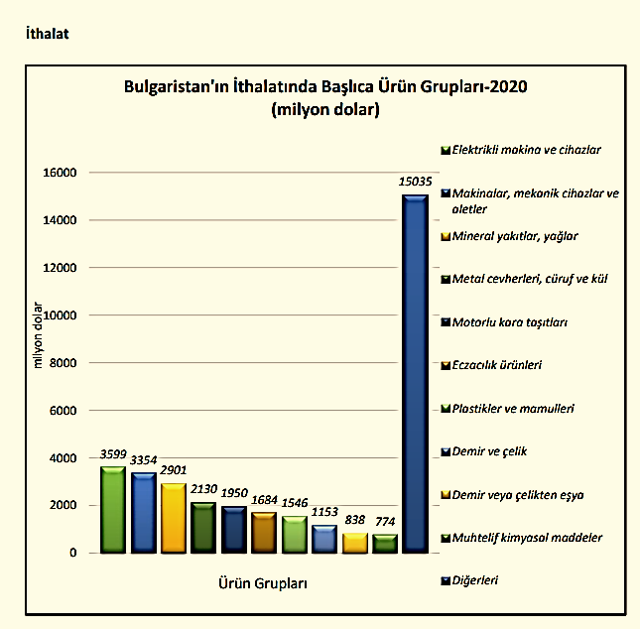
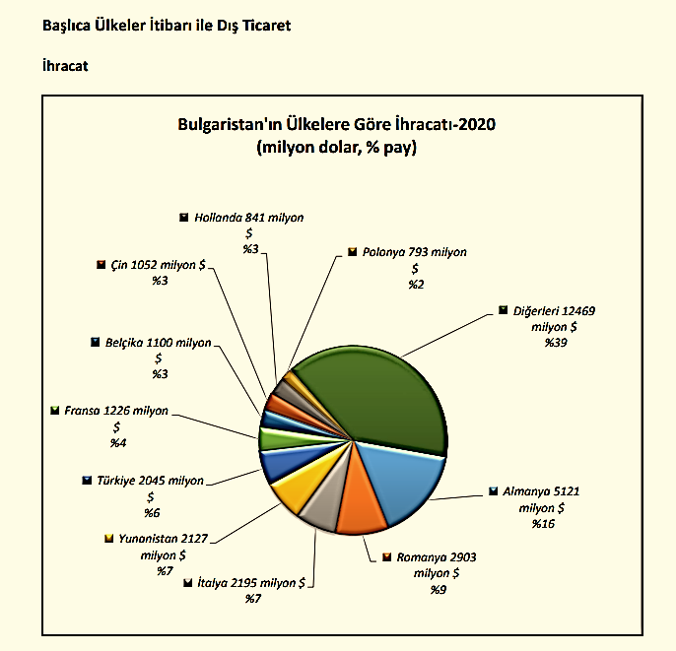
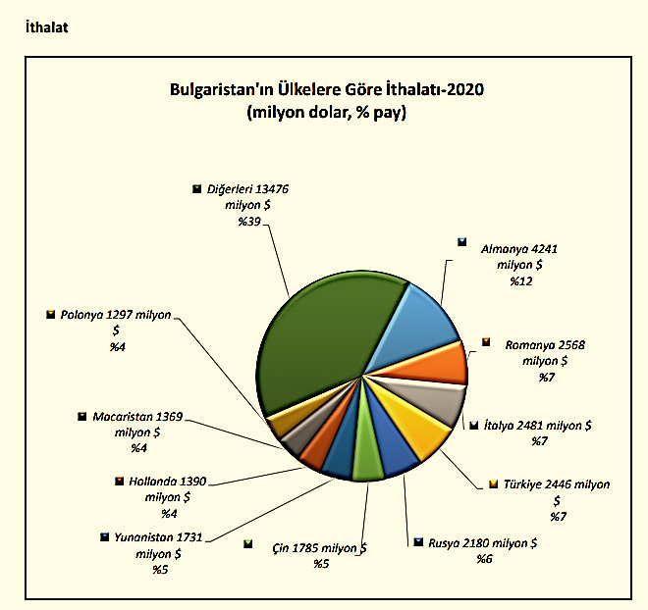
5. TÜRKİYE İLE TİCARET
Genel Durum 2020 yılında Türkiye’nin Bulgaristan’a ihracatı 2,6 milyar dolar, ülkeden ithalatı ise 2,1 milyar dolar değerinde gerçekleşmiştir.

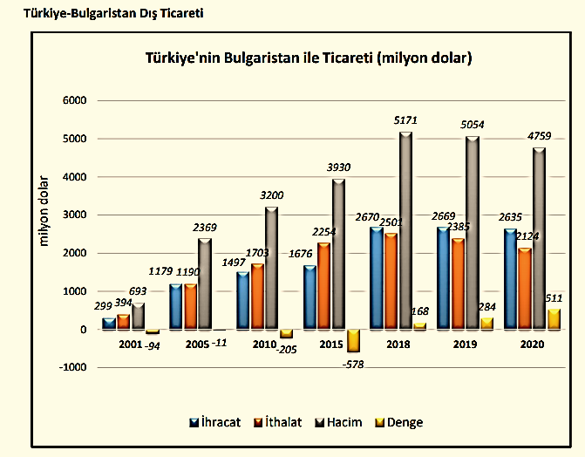
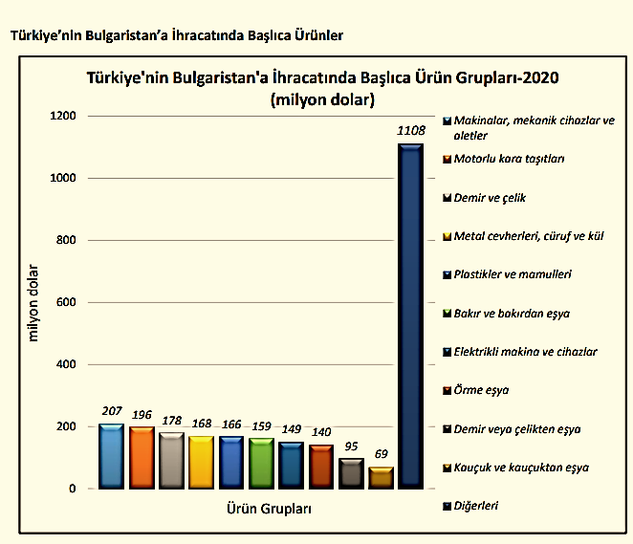
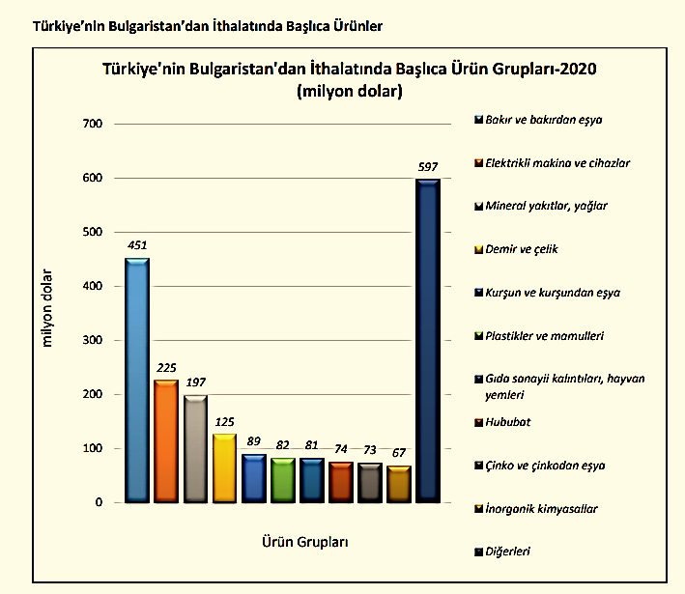
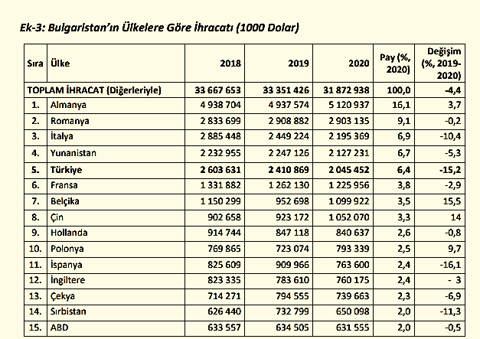
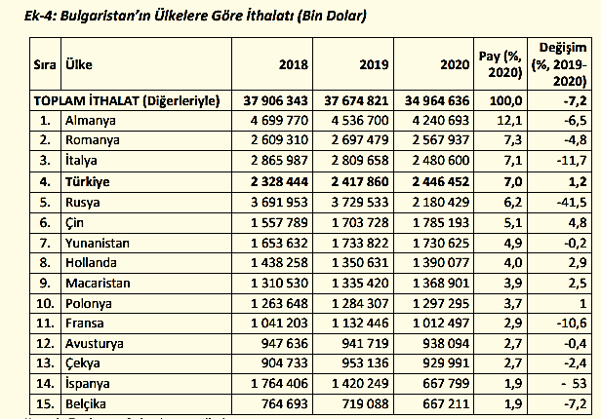
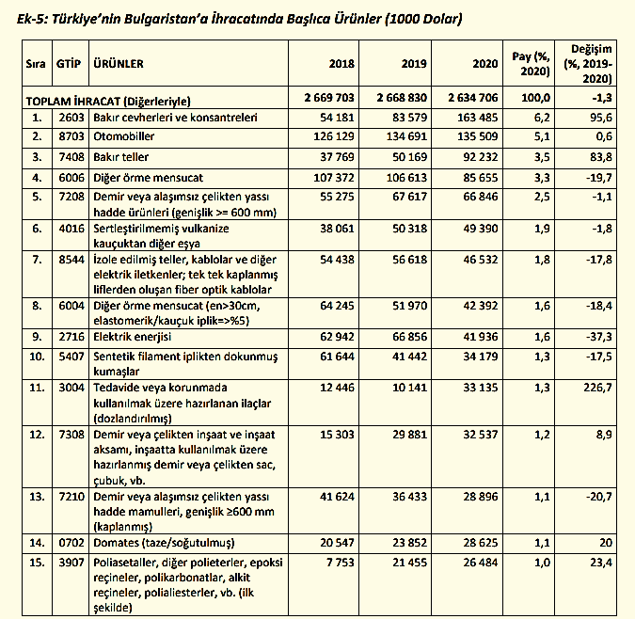
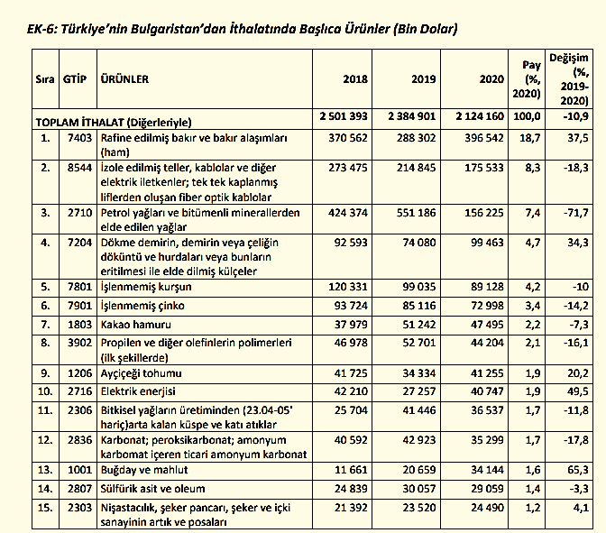

Türkiye, 2021 Aralık ayında bir önceki yılın aynı ayına göre % 24,9 artışla 22 milyar 274 milyon
$ ihracat gerçekleştirmiştir.
Konya ihracatının Türkiye ihracatındaki payı 2021 Ocak-Aralık döneminde %1,45 olarak gerçekleşmiştir. Konya ihracatı iller bazında değerlendirildiğinde, Türkiye ihracatında 11. sırada yer almaktadır.
Konya'da 2021 Ocak-Aralık döneminde ihracat yapan firma sayısı 2990 olarak gerçekleşmiştir. 2021 Ocak-Aralık döneminde Konya ihracatında kilogram başına ihracat 1,97 $ olarak gerçekleşmiştir. (Kaynak OAİB) Konya İmalat Sanayi Güven Endeksi (KİSGE), Kasım 2021’de bir önceki aya göre 0,5 puanlık sınırlı bir artışla 2,9 değerini almıştır.
2021 Aralık ayında en çok ihracat yapılan 3 ülkenin toplam ihracat miktarı 64,9 milyon $ olurken; Konya ihracatındaki payı %27,5 oldu. İlk 5 ülke içerisinde bir önceki yılın aynı ayına göre en fazla artış gösteren ülke ise % 161,7 ile Mısır oldu.

2021 Aralık Ayı Konya ihracatında en fazla pay alan 5 sektör

2021 Aralık ihracat verilerine göre Konya ihracatında % 23,1'lik oran ile en çok pay alan sektör makine ve aksamları oldu.

Konya 2021 Aralık ayında yapmış olduğu ihracatın %52.2'sini makine ve aksamları, otomotiv endüstrisi ve hububat ve bakliyat sektörleri oluşturdu.

Konya ihracatında en hızlı artış gösteren sektör Demir ve Demir Dışı Metaller olurken; 2020 Aralık ayına göre % 98,7 artış gerçekleşti.

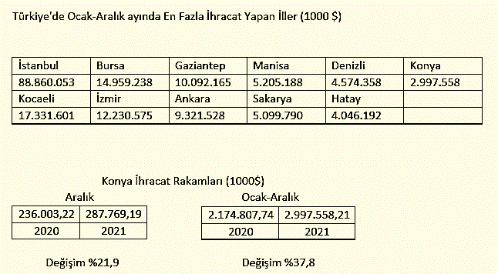

Konya Aralık ayı ihracatı 287 milyon 769 bin dolar olarak geçekleşirken, 2020 yılının aynı ayına göre %21,9 artış gerçekleşti.

Türkiye 2021 Aralık ayı ihracatı 22 milyar 274 milyon dolar olarak geçekleşirken, 2020 yılının aynı ayına göre % 24,9 artış gerçekleşti.

Konya ihracatı 2021 Ocak-Aralık döneminde geçtiğimiz yılın aynı dönemine göre %37,8; Türkiye ihracatı ise %32,9 oranında artış göstermiştir.
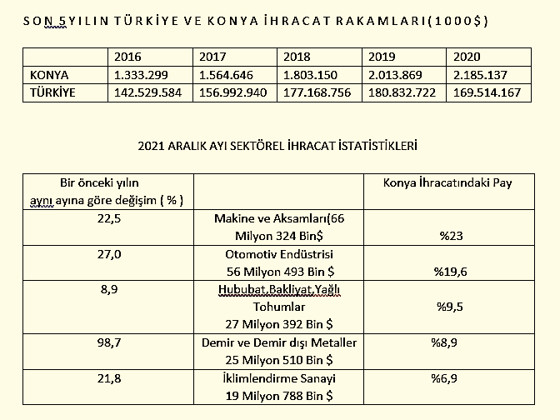
Konya 2021 Aralık ayında yapmış olduğu ihracatın %52,2'sini Makine ve aksamları, otomotiv endüstrisi ve hububat, bakliyat ve yağlı tohumlar sektörleri oluşturdu.
Konya 2021 Aralık ayında yapmış olduğu ihracatın %23,05'ini makine ve aksamları, %19,63'ünü otomotiv endüstrisi ve %9,52'sini hububat, bakliyat ve yağlı tohumlar sektörleri oluşturmaktadır.
2021 yılının Ocak-Aralık döneminde Ortadoğu ve Asya ülkelerinin Konya ihracatındaki payı %35.1 olarak gerçekleşirken, Avrupa ülkeleri %30.9, Amerika ülkeleri %11.0 ve Afrika ülkeleri % 9.5 pay almıştır.
2021 yılı Ocak-Aralık dönemine göre Konya ihracatında bölgelerin payında Amerika'ya %65.9, Avrupa'ya %57, Afrika'ya %20.3 ve Orta Doğu-Asya bölgesinde %20.9 oranında bir artış gerçekleşmiştir..
Konya ihracatında bölgelerin paylarında en fazla artış %65.9 ile Amerika ülkelerine yapılan ihracatta gerçekleşmiştir. 2021 Ocak-Aralık döneminde Konya ihracatında Ortadoğu-Asya bölgelerinin payı % 35.1 ile en büyük payı alırken, 2020 yılı aynı dönemine göre %20.9 oranında bir artış göstermiştir.

2021 yılı Ocak-Aralık döneminde Türkiye ihracatında emsal illerin ihracat rakamlarına baktığımızda bir önceki yılın aynı dönemine göre Gaziantep %27.3, Denizli %43.1, Konya %37.8, Kayseri %36.1, Adana %36.1 , K. Maraş %55.5 ve Eskişehir %26.5 artış göstermiştir.
2021 yılı Ocak-Aralık döneminde Türkiye ihracatında Gaziantep %4.89, Denizli % 2.21, Kayseri % 1.40, Adana %1.21, K.Maraş % 0.68, Eskişehir % 0.56 pay alırken; Konya % 1,45 pay ile 11. sırada yer almaktadır.
Konya ihracatı 2021 Ocak-Aralık döneminde geçtiğimiz yılın aynı dönemine göre %37.8 oranında artarken, Türkiye ihracatındaki payı %1.45 olarak gerçekleşmiştir.

